MINISTÈRE DE L’AGRICULTURE RÉPUBLIQUE DU MALI
************** **************
SECRÉTARIAT GÉNÉRAL Un Peuple - Un But - Une Foi
*************
AGENCE D'AMÉNAGEMENT DES TERRES ET
DE FOURNITURE DE L'EAU D'IRRIGATION (ATI)
**************
PROGRAMME DE RÉSILIENCE DU SYSTÈME
ALIMENTAIRE EN AFRIQUE DE L'OUEST (FSRP)
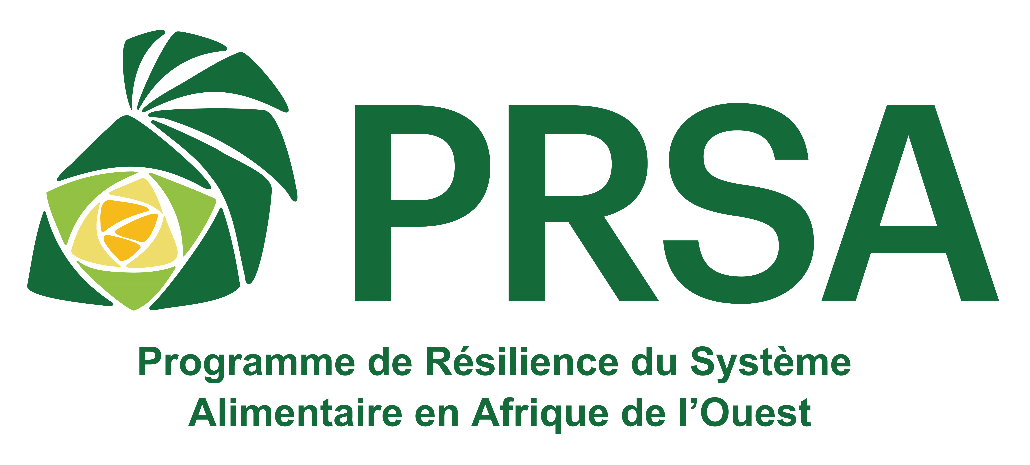

AVIS DE MANIFESTATION N°005/MA-ATI-PRSA 2024

SOLLICITATION DE MANIFESTATION D’INTERET POUR LE RECRUTEMENT D’UN BUREAU POUR L’ELABORATION ET LA GESTION D’UN PARTENERIAT RENTABLE AVEC DES SOCIETES DE TELEPHONIE ET D’AUTRES FORMES DE PARTENERIAT PUBLIC-PRIVE

Crédit IDA N° 6997 ML et Don N° D924 .

Le Gouvernement du Mali a adopté, en 2017, une Politique Nationale de Sécurité Alimentaire et Nutritionnelle (PolNSAN) dont l’objectif global ou objectif de développement est, d’assurer la sécurité alimentaire de la population malienne, améliorer l’état nutritionnel des couches les plus vulnérables et leurs capacités de résilience. La stratégie d’intervention dans le cadre de cette politique est de favoriser l’accès aux facteurs de production, aux technologies et aux marchés. Le Gouvernement du Mali à travers le Ministère du Développement Rural, le Ministère de l’économie et des finances et le Ministère de l’Industrie, du Commerce et de la Promotion des investissements, en collaboration avec la Banque mondiale, participe à la planification d’un programme quinquennal d’envergure régionale sur la résilience des systèmes alimentaires. Dans le prolongement des objectifs du Mali consignés dans le PoINSAN à l‘horizon 2030, le Programme de Résilience du Système Alimentaire d’Afrique de l’Ouest (PRSA) contribuera aux objectifs du pays en termes de stratégie nationale de sécurité alimentaire et nutritionnelle, de réduction de la pauvreté et d’augmentation des revenus des ménages et des emplois. Le programme est aligné sur la deuxième phase du Plan de développement économique des pays (PNDES2) et du programme agricole de la CEDEAO.
Le financement du PRSA-Mali est assuré par la Banque mondiale pour un montant total de 60 millions de dollars EU dont 30 millions de don.
L’objectif de développement du programme (PrDO) est de renforcer la préparation contre l’insécurité alimentaire et d’améliorer la résilience des systèmes alimentaires dans les Pays Participants.
La coordination régionale du PRSA sera assurée par la CEDEAO. Le leadership sur les différentes composantes sera assuré par AGRHYMET sur la composante 1, CORAF sur la composante 2 et CILSS et CEDEAO sur la composante 3.
Au niveau du Mali, le Ministère d’exécution du programme est le Ministère du Développement Rural (MDR). De nombreux établissements publics et privés seront impliqués dans la mise en œuvre. D’autres ministères seront également directement impliqués, tels que le ministère du Commerce, le ministère de l’Innovation et de la Recherche et le ministère de l’Économie et des Finances. Le secteur privé, y compris les PME, ainsi que les chambres nationales et régionales des agriculteurs et des coopératives, seront des acteurs clés de ce programme phare.
Conformément au programme global d’Approche programmatique multi phase (MPA), les interventions du Mali comprennent des activités destinées à répondre immédiatement à la crise d'insécurité alimentaire ainsi que des investissements à moyen et long terme.

- OBJECTIF GENERAL :

Établir une ligne d'information dédiée pour fournir des conseils techniques aux utilisateurs dans le domaine des techniques culturales et agrométéorologiques.

- OBJECTIFS SPECIFIQUES :

-Fournir un accès facile et continu aux messages et conseils agrométéorologiques.
- diffuser des alertes météorologiques "système issues tracker"
-traduire des bulletins météorologiques hebdomadaires, décadaires sous forme des messages IVR (messages audio) accessible chaque semaine et 10 jours auprès des producteurs bénéficiaires du projet et des agents techniques en 3 langues locales.
- RESULTATS ET FONCTIONALITES ATTENDUES :

La plateforme devra inclure, sans s'y limiter :
-Une ligne d’information, accompagnement/conseil et alerte sur la plateforme ;
-Cette plateforme doit être compatible avec tous les opérateurs téléphoniques (Orange, Malitel/Moov, Telecel etc.) ;
-Disponible 24h/24 et 7 jours /7 ;
-Disponible avec tout type de téléphone mobile (smartphone ou basique) en recevant un appel provenant d’un numéro unique ;
-Entièrement automatisée avec le système IVR, dans les 3 principales langues locales identifiées par l’équipe du projet pour surmonter les défis de l'alphabétisation et de la compréhension des langues françaises et d’autres langues locales ;
-Capable de recueillir des informations qui sont mises à jour en temps réel sur la plateforme pour des interventions précises et rapides ;
-Bi-directionnelle, les producteurs et agents techniques appellent la ligne pour accéder aux informations et peuvent aussi être appelés pour recevoir l’information ;
-Programmée pour garantir la confidentialité et la sécurité des données en déterminant les niveaux d’accès aux informations recueillies par les appelants ;
-Optimisée en limitant le niveau d’utilisation du crédit de communication disponible avec un système de rappel ;
-Evolutive dans le temps avec des ajouts de messages et d’options (alerte, connexion vers des opérateurs etc.) ;

Évaluation continue :
-Établir des mécanismes d'évaluation régulière de la performance de la ligne d'information ;
-Collecter les commentaires des utilisateurs pour améliorer constamment la qualité ;
- Promouvoir l'adoption de bonnes pratiques agricoles adaptées au climat dans les zones concernées ;
-Garantir une accessibilité facile pour un large éventail d'utilisateurs, y compris ceux avec des besoins spécifiques.
III-CRITERES DE SELECTION :
La société doit répondre aux critères suivants :

-Compagnie de téléphonie ou entreprise de télécommunication ;
-Expérience pertinente dans la conception de plateformes d'information interactives ;
-Expertise dans le domaine agricole et des techniques culturales ;
-Cohérence et faisabilité de la méthodologie proposée ;
-Être une société ou entreprise de Télécommunication enregistré au Registre du Commerce du Mali et à jour vis-à-vis de la fiscalité ;

Le bureau doit avoir au moins cinq (5) ans d’expérience dans son domaine et réalisé au moins une mission similaire.

Les dossiers de candidature comprendront impérativement :

- Les références de la compagnie de téléphonie ou de l’entreprise ;
- Une note décrivant l’approche méthodologique
- Les pièces administratives requises :
- Copie légalisée du NIF ;
- Copie légalisée de la TVA à jour ;
- Quitus fiscal à jour ;

Ces missions similaires devront être prouvées par des attestations de bonne exécution, les pages de garde et de signature des contrats exécutés et les attestations de services faits délivrées par le commanditaire ;

En cas d’ex éco, le bureau ayant exécuté le plus grand nombre de missions similaires pour les projets financés par la Banque mondiale sera choisi.

Il est porté à l’attention des Consultants que les dispositions du paragraphe 1.9 des « Règlement de Passation des Marchés pour les Emprunteurs sollicitant le Financement de Projets (FPI) » fournitures, travaux, services autres que des consultants et services de consultants, datées de Juillet 2016, relatives aux règles de la Banque Mondiale en matière de conflit d’intérêts sont applicables.

Un bureau sera sélectionné selon la méthode de la Sélection Fondée sur les Qualifications des Consultants (SFQ), telle que décrite dans les Règlement de Passation des Marchés pour les Emprunteurs.

Les bureaux intéressés peuvent obtenir des informations supplémentaires à l’adresse ci-dessous et aux heures suivantes de 08 heures à 16 heures du lundi au jeudi et de 08 heures à 12 heures le vendredi au siège du PRSA, Hamdallaye ACI 2000, rue :391, porte :99, tél : (+223) 44 48 05 25/78 70 07 86, email : amadiakite094@gmail.com , moussayare78@gmail.com, la date limite de dépôt des dossiers de candidature est fixée au vendredi 28 juin 2024 à 12h 00 mn.

Les manifestations d’intérêt écrites doivent être déposées à l’adresse ci-dessus en copie dure ou par courrier électronique (en fichier non modifiable) aux adresses indiquées :

Le Coordinateur National du PRSA-Mali,

M. Sadio CISSE

Chevalier de l’Ordre National

